Budapest Főváros XIV. Kerület Zugló Önkormányzata Alpolgármestere

Szám: 123-720/2022 Nyilvános ülésen tárgyalandó!

Napirend száma: ……….

Budapest Főváros XIV. kerület Zugló Önkormányzata
Képviselő-testület
2022 ……….-i ülésére

Tisztelt Képviselő-testület!

Tárgy: Az önkormányzat tulajdonában álló helyiség bérbeadása
(Budapest XIV. kerület Nagy Lajos király útja 73-77. (hrsz.: 39695/4))

- Előzmények

Az ingatlan leírása

A Budapest XIV. kerület, Nagy Lajos király útja 73-77. szám alatti (hrsz.: 39695/4) 3331 m² alapterületű kivett üzletház Budapest Főváros XIV. Kerület Zugló Önkormányzata tulajdonát képezi. (2. sz. melléklet – tul.lap)

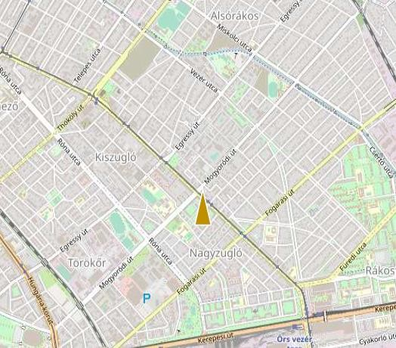
Településen belüli elhelyezkedés:

Az értékelt ingatlan a kerület Zugló Nagy Lajos király útja és Mogyoródi út sarkán helyezkedik el, lakótelepi környezetben. Élelmiszer áruház, üzletek a közelben.

Gyalogos forgalom és parkolási lehetőségek:

A belváros felől a Mogyoródi út és Kerepesi út útvonalon, illetve mellékutcákon és a Nagy Lajos király útján elérhető.

Tömegközlekedés és megközelítés:

Az ingatlan közlekedési kapcsolatai jók. Troli, villamos és buszmegállók a közelben. A legközelebbi megálló 10 méteren belül megtalálható. A közelben teljeskörűen kiépített, fontosabb közintézmények érhetők el, bevásárlási lehetőség 100 méteren belül biztosított.

Bejárata:
A közterület felől nyílik, utcai bejárattal (4 db).

Nyílászárók anyaga, állapota:
Újszerű műanyag szerkezetes bejárati ajtók és portálok, hőszigetelő üvegezéssel. A nagy üzletrész ablakai az eredeti fém, 1 rtg. üvegezésű, gyenge állapotúak, illetve a fém bejárati ajtók egy része is elavult, rossz. A belső ajtók nagy része hiányzik.

Fűtés és használati melegvíz

Az üzletház fűtését távhő biztosítja. A vizsgált ingatlanrészben öntöttvas radiátorok biztosítják a hőleadást. A helyiség közmű ellátottsága: mérhető elektromos áram és víz-csatorna, valamint távfűtés (átalánydíjas), gázellátás nincs.

Helyiségek tájolása (utcai/udvari):

Utca irányába tájolt helyiség (nagy kirakatokkal). A helyiségek méretük szerint jól hasznosíthatók, természetes fénnyel ideálisan ellátottak. Az ingatlan földszinti elhelyezkedésű. Az aljzat kerámia, PVC burkolatú, a falak jellemzően festettek (hiányosak). Üzletként/vendéglátó egységként hasznosítható. Jelenleg üresen áll.
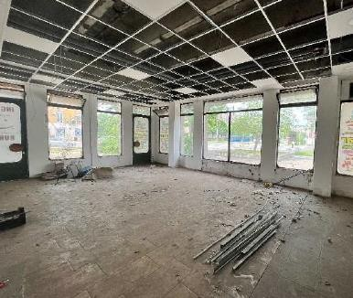
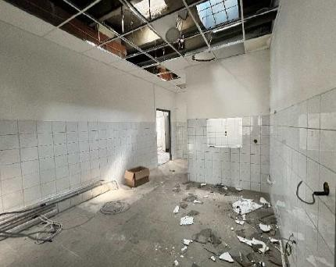
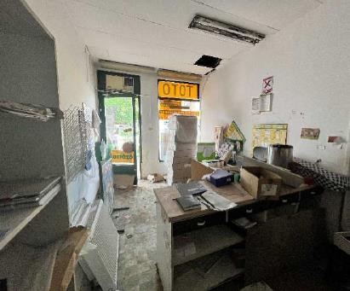
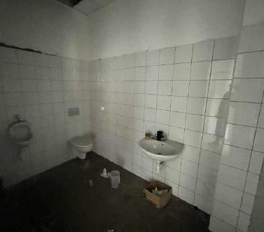

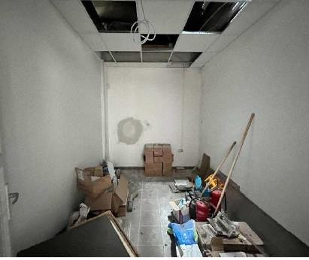
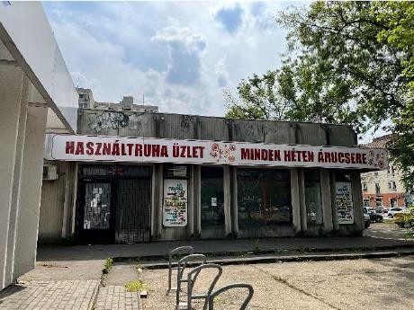

Az ingatlan jelen állapotában rendeltetésszerű használatra nem alkalmas. A rendeltetésszerű használatra alkalmas állapot megteremtéséhez szükséges munkálatok költségét a Zuglói ZRt. nettó 6.996.504, -Ft összegben határozta meg. (3. sz. melléklet – műszaki leírás és költségvetés)

Kérelmező az előzetes megállapodásban kijelentette, hogy bérbeszámításként a számlákkal igazolt ráfordítás 100%-ának a bérleti díjba történő megtérítésére tart igényt.

Bérleti díj megállapítása

A Budapest Főváros XIV. Kerület Zugló Önkormányzata tulajdonában álló helyiségek bérbeadásáról szóló 13/2020. (V. 12.) számú önkormányzati rendelet (továbbiakban: Rendelet)
36. § (1) bekezdése alapján, a helyiség bérleti díja egy fél évnél nem régebbi, értékbecslő által készített értékbecslés alapján kerül megállapításra. Az így számított bérleti díj az általános forgalmi adót nem tartalmazza.
A helyiség értékbecslő által megállapított összesített bérleti díjának összege a kiírás időpontjában: 480.000,- Ft + Áfa/hó. (4. sz. melléklet – BR vizsgálat)

A benyújtott ajánlatok
A tárgyi ingatlan 2022.05.30-2022.06.14-ig meghirdetett hirdetményben szerepelt

- az Önkormányzat Ügyfélszolgálati Irodája hirdetőtábláján,
- a Zuglói ZRt. székházának hirdetőtábláján,
- a Zuglói ZRt. hivatalos honlapján (www.zugloizrt.hu),
- valamint az ingatlan homlokzatán.

A megjelölt határidőig 2022.06.14-ig 3 pályázó nyújtott be érvényes ajánlatot.

- Pályázó: Zuglói Szent Márk Patika Kft. Képviselő: File Szabolcs
Tevékenység: Gyógyszer-kiskereskedelem
Székhely: 1148 Budapest, Nagy Lajos király útja 72.
Ajánlott bérleti díj: 720.000, - Ft + Áfa/hó (8.640.000, - Ft + Áfa/év)

- Pályázó: Bonita Go Kft. Képviselő: Kátay Norbert
Tevékenység: vendéglátás-kereskedelem
Székhely: 5600 Békéscsaba, Illésházi u. 1.
Ajánlott bérleti díj: 580.000, - Ft + Áfa/hó (6.960.000, - Ft + Áfa/év)

A Rendelet alapján a 3. pontban megjelölt pályázó esetében az előírt tárgyalási határidőt a felek nem hosszabbították meg. Ennek eredményeként a tárgyalási eljárás és a további ügyintézés lezárult.
- Pályázó: Topstudió Hungária Kft. Képviselő: Pál Erika
Tevékenység: vendéglátás
Székhely: 1154 Budapest, Tompa Mihály u. 14.
Ajánlott bérleti díj: 480.000, - Ft + Áfa/hó

(5. sz. melléklet - ajánlatok)

Előzetes megállapodás a szerződés tartalmáról.

A Rendelet 15. § (1) bekezdése és 16. §-a alapján a Zuglói ZRt. elkészítette a tárgyalási eljárást lezáró előzetes megállapodást. (6. és 7. sz. melléklet - tárgyalást lezáró előzetes megállapodás)

Társaságunk a megmaradt két pályázóval folytatta le az előzetes egyeztetéseket.

Budapest Főváros XIV. Kerület Zugló Önkormányzata Gazdasági Bizottsága 183/2022. (IX. 28.) számú határozatában a bérbeszámítást és a bérleti szerződés tervezetében foglaltakat jóváhagyta. (8. sz. melléklet – bérleti szerződés tervezet, 9. sz. melléklet – GB határozat)

Vélemények

Hatáskör

A döntés meghozatala a Rendelet 2. § (1) bekezdése alapján a Budapest Főváros XIV. Kerület Zugló Önkormányzata Képviselő-testületének hatáskörébe tartozik.

A további versenyeztetés mellőzése

Az ajánlattevők között nincs megegyező összegű bérleti díjra vonatkozó ajánlat, ezért további versenyeztetés nem szükséges.

Felújítási költségek elszámolása

A Rendelet 53. § (1) bekezdése alapján a bérlő mindaddig a bérleti szerződésben foglalt bérleti díj 50 %-át fizeti havonta a bérbeadó részére, amíg a Gazdasági Bizottság által jóváhagyott, számlákkal igazolt költségek teljes mértékű levonása megtörténik.
Bérbeadó a felújítás időtartamára, de legfeljebb kettő hónapra mentességet ad a bérleti díj megfizetése alól bérlőnek arra figyelemmel, hogy a lakások és helyiségek bérletére, valamint az elidegenítésükre vonatkozó egyes szabályokról szóló 1993. évi LXXVIII. törvény szerint:
„9. § (1) A bérbeadó és a bérlő megállapodhatnak, hogy a lakást a bérlő teszi rendeltetésszerű használatra alkalmassá és látja el a komfortfokozatának megfelelő lakásberendezésekkel.”
A Rendelet továbbá lehetővé teszi e körben a felek megállapodását:
„49. § (1) Ha a helyiség a benne folytatni kívánt tevékenységre a fizikai-műszaki állapota miatt nem alkalmas, vagy más a rendeltetése, mint amilyen célra bérelni kívánják, a helyiség megfelelő módon történő kialakítására, felszerelésére, berendezésére, valamint az ezzel kapcsolatban felmerülő költségek megtérítésére a felek megállapodása az irányadó.”

Zuglói ZRt. véleménye: A tárgyalást lezáró megállapodásokat és a kialakult sorrendet figyelembe véve, a legmagasabb összegű bérleti díj (720.000,- Ft + Áfa/hó) fizetésére ajánlatot tevő Zuglói Szent Márk Patika Kft-vel a legelőnyösebb a bérleti szerződés megkötése - határozatlan időtartamra, 60 napos felmondási idővel.
A bérlő vállalja a bérleti díj megfizetését, valamint a helyiség bérbeszámítással történő felújítását. A felújítási munkálatok költségeinek beszámítási ideje (a havi bérleti díj 50%-ával számolva) 19 hónappal számolható. Szerződéskötéskor befizetendő óvadék (bruttó 3 havi bérleti díj) összege: 2.743.200-Ft.
Főmérnökség véleménye: A műszaki szempontokat figyelembe véve kifogást nem emel, az előterjesztésben foglaltakkal egyetért.
Jogi Főosztály véleménye: az előterjesztésben közölt adatok, egyéb információk alapján az előterjesztéshez jogi észrevételt nem tesz.
III. Bizottsági vélemények________________________________________________________

Az előterjesztést a Gazdasági Bizottság véleményezi.
IV. Döntési javaslat______________________________________________________________

Budapest Főváros XIV. Kerület Zugló Önkormányzata Képviselő-testülete elfogadja az előterjesztés 1. mellékletét képező, az önkormányzat tulajdonában álló helyiség [Budapest XIV. kerület, Nagy Lajos király útja 73-77. (hrsz.: 39695/4)] bérbeadásáról szóló …/2022. (… …) határozati javaslatot.

A határozathozatal a Magyarország helyi önkormányzatairól szóló 2011. évi CLXXXIX. törvény 47. § (1)-(2) bekezdései, valamint 50. §-a alapján egyszerű szótöbbséget igényel.

Budapest, 2022. ………………...

Hajdu Flórián

alpolgármester

Mellékletek:

- sz. melléklet: határozati javaslat
- sz. melléklet: tulajdoni lap
- sz. melléklet: műszaki leírás és költségvetés
- sz. melléklet: bérleti díj realitás vizsgálat
- sz. melléklet: bérbevételi ajánlatok
6-7. sz. melléklet: tárgyalást lezáró megállapodások +cégkivonatok
- sz. melléklet: bérleti szerződés tervezet
- sz. melléklet: 183/2022. (IX. 28.) GB határozat
- sz. melléklet: igazolások

Az előterjesztést készítette:
Zuglói Városgazdálkodási Közszolgáltató Zrt. Ingatlangazdálkodási Igazgatóság
Kisné Patkó Boglárka ingatlangazdálkodási igazgató

- sz. melléklet a 123-…/2022. előterjesztéshez

Budapest Főváros XIV. Kerület Zugló Önkormányzata
Képviselő-testülete

…./2022. ( ) önkormányzati határozata

az önkormányzat tulajdonában álló helyiség bérbeadásáról
(Budapest XIV. kerület Nagy Lajos király útja 73-77. (hrsz.: 39695/4))

Budapest Főváros XIV. Kerület Zugló Önkormányzatának Képviselő-testülete úgy dönt, hogy:
1.) A Budapest XIV. kerület, Nagy Lajos király útja 73-77. (hrsz.: 39695/4) szám alatti helyiség bérbevételére tett érvényes ajánlatot benyújtó ajánlattevők sorrendjét az alábbiak szerint fogadja el:
  - Zuglói Szent Márk Patika Kft. (ajánlott bérleti díj: 720.000,- Ft + Áfa/hó)

  - Bonita Go Kft. (ajánlott bérleti díj: 580.000,- Ft +Áfa/hó)

2.) Bérbe adja a Budapest XIV. kerület, Nagy Lajos király útja 73-77. (hrsz.: 39695/4) számú, kivett üzletház rendeltetésű ingatlan részeként a nyilvántartásban 4. sorszámmal megjelölt 155 m² alapterületű önkormányzati tulajdonú helyiséget 720.000, - Ft + Áfa/hó bérleti díj megfizetése mellett a Zuglói Szent Márk Patika Kft. részére, gyógyszer-kiskereskedelem tevékenység céljára, határozatlan időtartamra, 60 napos felmondási idővel, a Gazdasági Bizottság által jóváhagyott szerződés tervezet szerint.
A tervezett átalakításhoz és a tevékenység folytatásához szükséges valamennyi hatósági és egyéb engedély beszerzése a leendő bérlő feladata.

- Amennyiben az 1. helyen megjelölt ajánlattevő visszalép, a soron következő Bonita Go Kft. ajánlattevő jogosult a bérleti jogra az általa ajánlott 580.000,- Ft + Áfa/hó bérleti díj megfizetése és a vendéglátás-kereskedelem tevékenység folytatása mellett.

Határidő: Döntés közlése: a döntéstől számított 30 nap
Felelős: Hajdu Flórián alpolgármester (Zuglói ZRt. Bernula István Bertold vezérigazgató)

